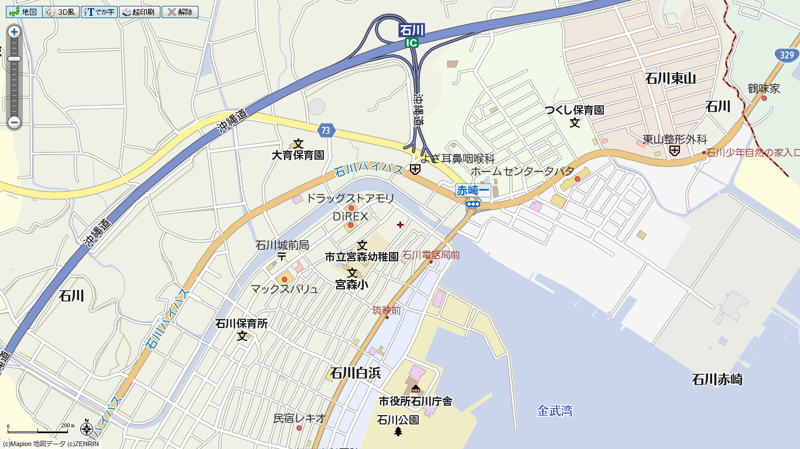

保健相談センター

支援者のための成年後見活用講座

会場案内図（うるま市石川保健相談センター）